氯酸盐校准液(50mL)

产品图片
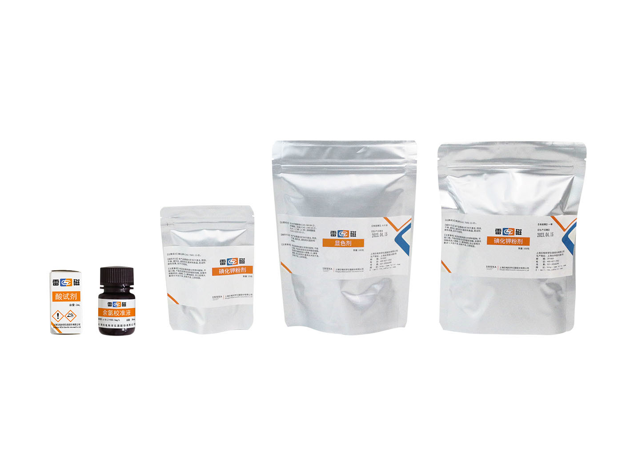

产品介绍
氯酸盐校准液(50mL)，规格和适用条件见下表。
产品图片采用雷磁官网该试剂系列展示图。

规格与配置
规格 | 名称 | 参数 | 描述及产品配置
氯酸盐校准液(50mL) | 比色试剂 | 氯酸盐 | 1000mg/L, 50mL, 1瓶

网站：https://www.shleici.cn/

